Экологический проект «Вредные батарейки»
УЧАСТНИКИ ПРОЕКТА: дети, родители и воспитатели группы «Солнышко»
СРОКИ РАБОТЫ ПО ПРОЕКТУ: ФЕВРАЛЬ 2019 – МАРТ 2019.
Цель:
Воспитывать экологически грамотное поведение в природе родителей и детей.
Задачи:
- Формировать представления детей об окружающей природе, о вреде выброшенных с мусором использованных батареек
- Расширять кругозор, развивать познавательные и творческие способности детей
- Формировать экологическое мировоззрение, воспитывать ответственное отношения к окружающей природе
Проводимые в рамках проекта мероприятия:
- Беседы с детьми «Как беречь природу?», «Как вести себя в природе?», «Для чего нужна батарейка?», «Почему нельзя выбрасывать батарейку в мусорное ведро?», «Куда деть использованную батарейку?»
- Рассматривание иллюстраций: лес, животные, цветы, реки, небо и т.д.
- Слушание аудиозаписей «Звуки природы»
- Чтение сказок «Батарейка и мышка», «Музыкальный руль», «Сказка про батарейку Сонечку»
- Рисование «Ёжик на полянке»
- Дидактические игры «Когда это бывает», «Можно и нельзя», «Чьи детки», «Узнай по вкусу»
- Настольные игры «Сложи картинку», «Что из чего сделано», лото и паззлы «Животные»
- Аппликация «Лохматый ёжик».
- Книжная выставка «Сохраним наш мир!»
- Проведение эксперимента «Влияние воды на металлическую оболочку батарейки».
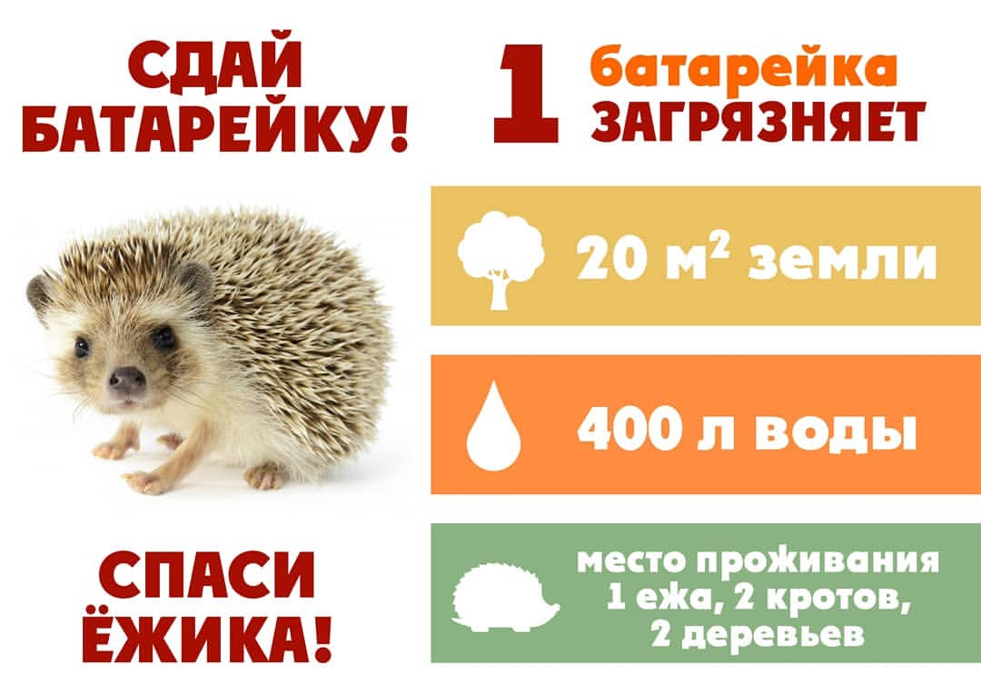
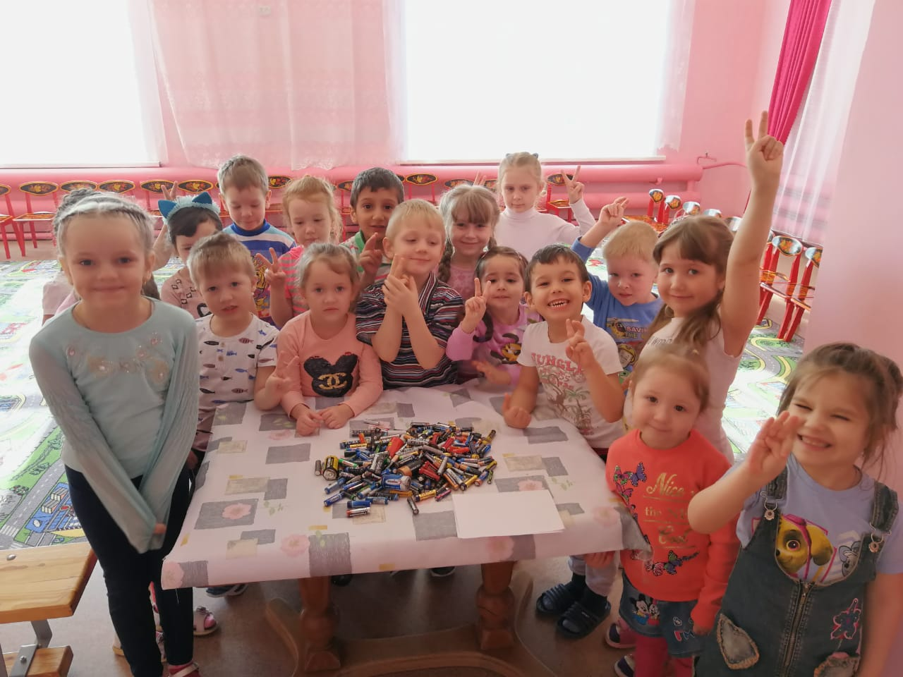

Мы собрали 273 батарейки и спасли:
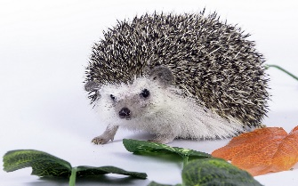 273 ёжика!!!

